善用網路視訊 進行偏遠地區醫療服務
北醫牙醫學系第二十六屆校友．王人豪醫師專訪
（記者吳佳憲／台北報導）

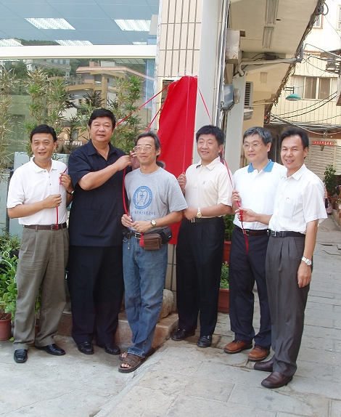
民國96年馬祖地區口腔醫療照護網正式成立，王人豪醫師(右2)與前衛生署副署長陳時中醫師(右3)前往參加揭牌儀式／王人豪醫師提供

一般人對偏遠地區口腔醫療的概念，往往停留在傳統的巡迴醫療車，以及僅能進行簡單的臨床治療上。北醫牙醫學系第二十六屆校友王人豪醫師，卻別出心裁地結合視訊與轉診系統，利用網路科技，為外島馬祖地區的患者進行遠距離醫療，每一至二個月再前往馬祖一次，實地與患者互動。透過網路視訊所形成的新興診療模式，不但大幅節省醫療成本，還將醫療項目延伸到矯正、植牙等困難度較高的自費項目上，可說是一舉數得。

善用網路視訊 拉近城鄉醫療距離
「科技的起源，來自於人類世界的實際需求，」王人豪醫師說，其實他早在民國86年時，就已經開始運用網路視訊系統，為患者看牙齒，只不過地點換到南投縣竹山鄉，「當時我每個月上山一天，最高紀錄必須在一天內服務一百位患者，有時還得為矯正患者綁橡皮筋，耗費時間甚鉅，非得在行前做好準備工作不可，而我所仰賴的，就是網路視訊系統。」
實地參訪王人豪醫師位於台北市的診所，簡直就像是電視台裡的主控室一樣，各種尺寸的監視器佔滿整座辦公室，螢幕裡則清楚顯示遠端診所的每一個角落，以及每位看診患者的口腔狀況。王人豪醫師表示，他就是透過這一套視訊系統，瞭解竹山或馬祖地區的患者口腔狀況，並與當地的牙醫師溝通，「由於醫師與患者的狀況，可以透過網路視訊立即進行回應，我要做的，只剩下控管醫療品質，協助當地牙醫師進行治療。」
王人豪醫師說，他在民國86年首次進入竹山，透過這套結合實體與虛擬的創新醫療模式，有效克服地域限制，為當地居民的口腔衛生把關，「經過十年的摸索，當初竹山地區的牙醫師，已經不再需再透過電腦視訊，就能進行較高難度的矯正處理，造福更多患者，而這也是我當初將視訊系統引進竹山時，『意想不到的收穫』，」王醫師笑稱。

勇於前進第一線 破除偏遠地區迷思
王人豪醫師表示，一般人對前進偏遠地區從事醫療工作，往往存有前往「不毛之地」的刻板印象，其實現在資訊那麼發達，平地與山地、本島與外島的交流如此頻繁，除了極少數山區部落因聯外交通不便，生活方式較為原始外，大部份所謂「偏遠地區」，民眾的生活水平，其實已逐漸趕上一般鄉鎮。
王人豪醫師以馬祖地區為例，他於民國96年加入馬祖「牙周病照護網門診中心」的特約矯正醫師，首次踏上馬祖這塊以海洋美景著稱，充滿戰地色彩的土地。「我當時所秉持的初衷，是希望透過義診活動，將功德向給家人，並為偏遠地區口腔醫療的發展，盡一份心力，」王醫師說，真正進入馬祖地區以後，才發現，其實當地人的經濟狀況並不輸給本島民眾，而且從事牙周手術、矯正治療等自費項目的意願極高，卻苦於當地長期缺乏牙醫院所，想要看牙齒，必須另外搭船或飛機到台灣，耗時費力。「我在馬祖地區的矯正患者，一年就有十個以上呢！」王醫師說。
王人豪醫師表示，馬祖地區由於聯外交通不便，再加上過去曾是戰地前線，土地產權結構複雜，外來移民很難進入，形成封閉的聚落，居民的平均收入普遍雖然不如都會區，但物價水平較低，花費相對較省，有更多的預算進行醫療活動。王醫師強調，當地民眾極為好客，他有時候會帶老婆、小孩一起前往馬祖，當地民眾都會熱情地招待他們，讓他倍感窩心。

設立據點 有助提昇醫療品質
王人豪醫師表示，民國96年成立馬祖地區口腔醫療照護網時，發起人林雅青醫師，原本想使用「巡迴醫療」的概念，借用當地的衛生室，在特定時間內為當地民眾看診，但他告訴林醫師，如果想在當地長久根，提昇當地民眾的口腔醫療品質，非得要有一間專屬的診所不可。「我當時和林醫師說，惟有成立專屬的牙醫診所，電腦視訊系統才派得上用場，遠在台北的牙醫師們，也才能確實掌握患者口腔狀況，隨時訓練駐地留守的牙醫師們。」
王人豪醫師表示，想不到林雅青醫師二話不說，立刻收掉原本在基隆執業的診所，並移居馬祖，硬是在當地蓋了一間全新的牙醫診所，表現出強烈的決心。他也立即調動台北診所裡的各項軟硬體設備，包括視訊、教學、數位沖片機及電腦病歷程式等系統，促成了馬祖地區「口腔醫療照護網」的成立。
王人豪醫師分析，透過網路視訊連線，在台北的專科醫師將可即時瞭解在地牙醫治療專科項目的過程，立即提出建議，如果有些案例無法當場解決，也可透過數位病歷系統立即記錄並傳送至專科醫師處，待專科醫師每個月來馬祖時一併處理。王醫師說，他預計以十年的時間，將竹山地區的成功經驗，套用在馬祖地區，並成立慈善基金會，免費提供弱勢民眾從事矯正、牙周手術等自費項目。

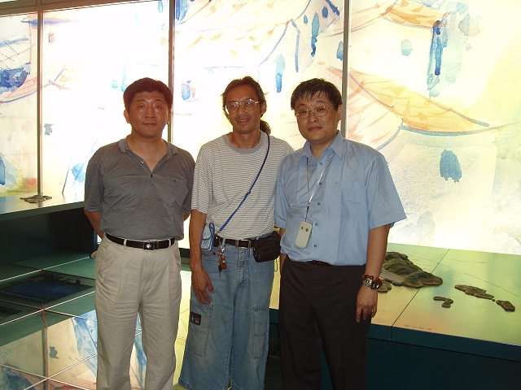  王人豪醫師(右1)與前衛生署副署長陳時中醫師(左1)於參觀馬祖民俗文物館時合影／王人豪醫師提供 | 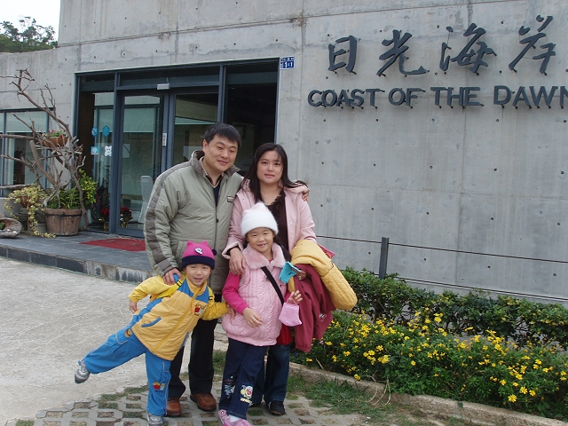  王人豪醫師全家福，攝於馬祖著名的日光海岸／王人豪醫師提供
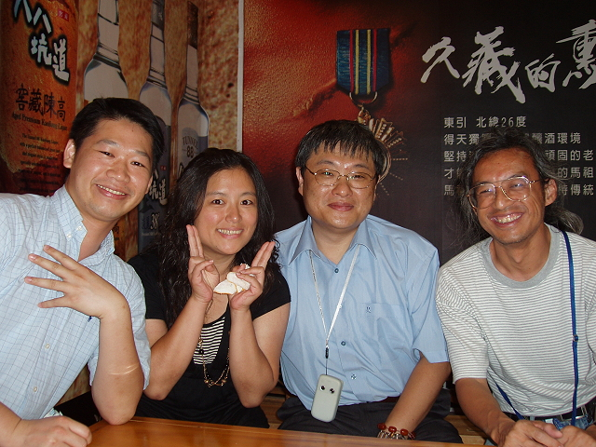  王人豪醫師(右2)攝於馬祖民俗文物館內／王人豪醫師提供 | 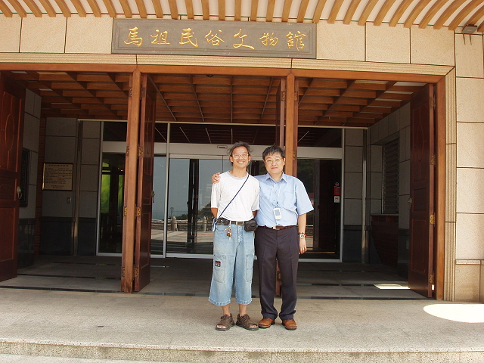  王人豪醫師(右1)於馬祖民俗文物館前留影／王人豪醫師提供

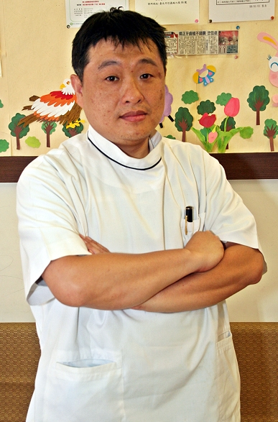 | 王人豪醫師／學經簡歷  台北醫學大學牙醫學士（第26屆）  日本大阪齒大矯正研究所  美國南加大矯正研習  美國 Tweed 矯正中心研習  美國、日本齒顎矯正學會會員  中華民國齒顎矯正專科醫師  中華民國臨床矯正醫學會監事  中華牙醫學會理事  中華牙醫學會齒顎矯正學審查委員  台北市牙醫師公會副理事長

